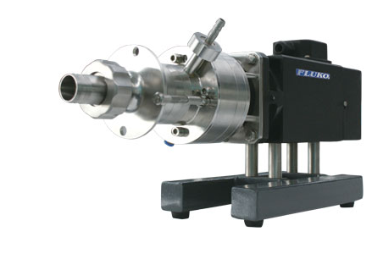
FDC3/40管线式高剪切分散乳化机

设备简介

配备特种电机，与三组定转子精密配合，能轻松完成在线分散、乳化、均质等工艺要求。

本机特征

定转子可根据实验需求随意组合，设备符合卫生要求。

适用工艺

适用于高细度的分散、匀浆、细胞破碎、均质、混合。

设备参数
功率 | 1800W
电源 | 220V，50Hz
最大流量(H₂O) | 15L/min
速度范围 | 12000-18000rpm
温度 | 120℃
转速显示 | 数字显示
转速控制 | 变频调速
接触物料材质 | SS316L、FKM
标准工作腔 | 无夹套工作腔
标准工作头 | 2G/2M/2F
密封形式 | 机械密封
进、出料口大小 | DN15、DN10（卡箍接口）
工序类型 | 在线处理
外形尺寸 | 500×160×265
马达保护等级 | IP54

功率：1800W
电源：220V，50Hz
最大流量(H2O)：15L/min
速度范围：12000-18000rpm
温度：120℃
转速显示：数字显示
转速控制：变频调速
接触物料材质：SS316L、FKM
标准工作腔：无夹套工作腔
标准工作头：2G/2M/2F
密封形式：机械密封
进、出料口大小：DN15、DN10（卡箍接口）
工序类型：在线处理
外形尺寸：500×160×265
马达保护等级：IP54

